Департамент образования
администрации города Нижнего Новгорода
Муниципальное бюджетное образовательное учреждение дополнительного образования детей
«Центр развития творчества детей и юношества “Досуг”»

Методическая разработка
Радиоуправляемая модель моторного планера схемы тандем «Кобра»

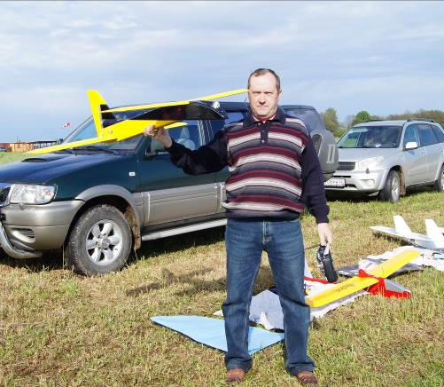

Разработал педагог дополнительного образования
Мягков Сергей Васильевич

Нижний Новгород
2015 год
Аннотация
В настоящее время во всём мире проявляется большой интерес к разработкам беспилотных летательных аппаратов. С их помощью производится разведка местности, аэрофотосъёмка разных объектов. Так как стоимость использования беспилотных летательных аппаратов значительно ниже чем использование вертолётов и самолётов, то и развитие этих систем становится всё более перспективным. Я решил разработать и построить летающую модель, которая могла бы выполнять основную функцию беспилотного летательного аппарата, это аэрофотосъёмку. Также могла бы управляться с помощью видеоканала, где изображение передаётся непосредственно на очки пилота, но в то же время была бы дешёвой и простой в изготовление. Представленная разработка тандема «Кобра» предназначена для педагогов авиамодельных объединений занимающихся с детьми 4-5 годов обучения. Для постройки модели необходимо 187 часов практических занятий.
Цель и задачи
Цель: Создание условий для развития творческих способностей обучающихся, формирования социально активной личности ребёнка через изготовление летающих моделей, спортивных радиоуправляемых моделей, участие в спортивно-технических мероприятиях.
Задачи:
Образовательные:
- формировать системы знаний учащихся по технике безопасности работы с инструментами, по дереву, металлу, на станках;
- формировать навыки работы с инструментом, на станочном оборудовании, с бумагой, деревом, металлом, композиционными материалами;
- формировать навыки чертежных и конструкторских работ;
- формировать системы знаний по созданию радиоуправляемых
моделей;
- формировать навыков регулировки, запуска и пилотирования моделей; - формировать систему знаний и навыков по работе с фотоаппаратурой и обработкой отснятого материала на компьютере; - формировать знания по аэродинамике полёта тандемов, специфических особенностях конструкции модели в сравнение с общепринятыми классическими схемами.
Воспитательные:
- воспитывать трудолюбие, культуру труда, бережного отношения к материалам и инструменту;
- развить уважительное отношение в коллективе между учащимися,
-развить личностные качества: терпение, волю, ответственность, самостоятельность;
Развивающие:
- развить интерес к авиамоделированию, авиамодельному спорту;
- развить трудовые навыки и навыки общения в коллективе,
- развить целеустремленность,
- развить творческие способности учащихся
Ожидаемые результаты: - овладели знаниями по безопасной работе с инструментами, по дереву, металлу, на станочном оборудовании ; - приобретены навыки работы с инструментом, на станочном оборудовании, с бумагой, деревом, металлом, композиционными материалами; - приобретены навыки чертежных и конструкторских работ; - сформирована система знаний по созданию радиоуправляемых моделей; - приобретены навыки пилотирования на компьютерном симуляторе; - приобретены навыки регулировки, запуска и управления моделей; - приобретены навыки фотографирования с модели и обработке отснятого материала; - сформированы трудолюбие, целеустремленность, культура труда, бережное отношение к материалам и инструменту; - овладели трудовыми навыками и навыками общения в коллективе; - развиты личностные качества: терпение, воля, ответственность, самостоятельность; - привит интерес к авиамоделированию, авиамодельному спорту - приобретен опыт участия в соревнованиях и работы в коллективе; - сформированы уважительные отношения в коллективе между учащимися.
Введение
При проектировании, много времени понадобилось на выбор принципиальной схемы модели, ведь она должна поднимать в воздух около 350 грамм дополнительного груза в виде фото и видео аппаратуры и при этом летать без потери своих лётных качеств. Просмотрев много литературы и фотографий БПЛА в интернете, я решил, что самой подходящей схемой для нашей модели будет схема тандем. Самолёты схемы тандем, не смотря на свои небольшие размеры, могут поднимать в воздух большую полезную нагрузку, потому что имеют два несущих крыла, расположенных друг за другом и обладают большой устойчивостью при полёте в сильно возмущенной атмосфере. Срыв потока и критический угол переднего крыла у тандемов наступают всегда раньше, чему заднего крыла, имеющего меньший угол установки. При потере скорости после срыва потока с переднего крыла самолет переходит не в штопор, а в пикирование. Это обстоятельство и послужило основным доводом в пользу тандемного размещения крыльев. Прежде чем строить большую модель, я решил построить для отработки центровки и углов установки крыла маленький испытательный тандем. При испытаниях модель показала не плохие лётные качества, но оказалось, что модель имеет плохую курсовую устойчивость из-за близкого расположения киля к центру тяжести модели. Снова пришлось сесть за книги и возобновить поиск в Интернете. И решение было найдено. В 80-х годах Литовский конструктор Ромуальдас Бекшта также столкнулся с такой же проблемой курсовой устойчивости на своём самолёте схемы утка и решил её, оригинально разместив, большую часть киля за двигателем, где воздушный винт оказывался в щели между основным килем и рулём направления. Поперечная управляемость обеспечивается элеронами, установленными на задних крыльях. Как показали результаты испытания планеров, работа элеронов в этом случае исключительно эффективна, не смотря на меньшее плечо по сравнению с обычным крылом. Основными достоинствами тандемного расположения является меньшее сопротивление, возможность применения профилей с меньшей относительной толщиной, повышенная поперечная управляемость, меньший разнос масс по поперечной оси.
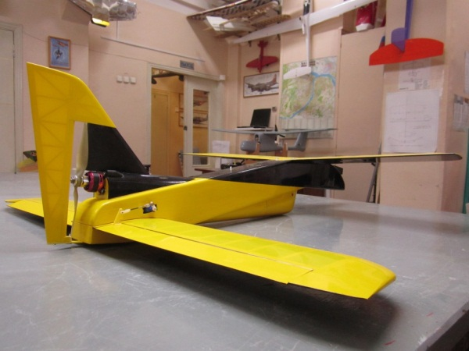
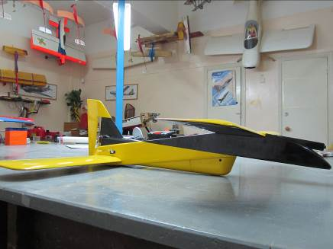
Технические данные: Размах переднего крыла - 900 мм Размах заднего крыла - 1050 мм Длина - 1000 мм Общая площадь - 33.1 дм² Полётный вес c одной камерой - 1140 гр Полётный вес FPV - 1440 гр Время полёт - 15 мин. Время полёта (многорежимный) - 25 мин Дальность полёта (визуально) - 500 м Дальность полёта (FPV) - 3 км Высота полёта (минимальная) - 20 метров Высота полёта (максимальная FPV) - 2км. Двигатель - Безколекторный 500Вт. (0.68 л.с. ) Аккумулятор - LI-PO 2200 А/ч

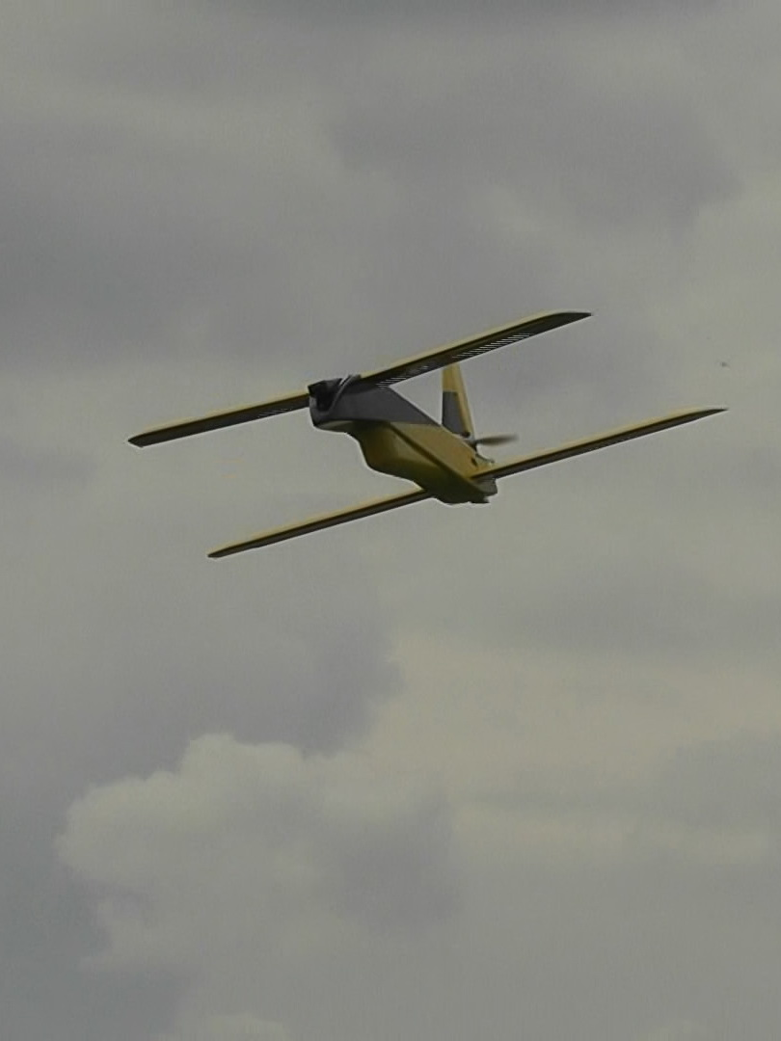
Чертёж мотопланера схемы тандем
«Кобра»

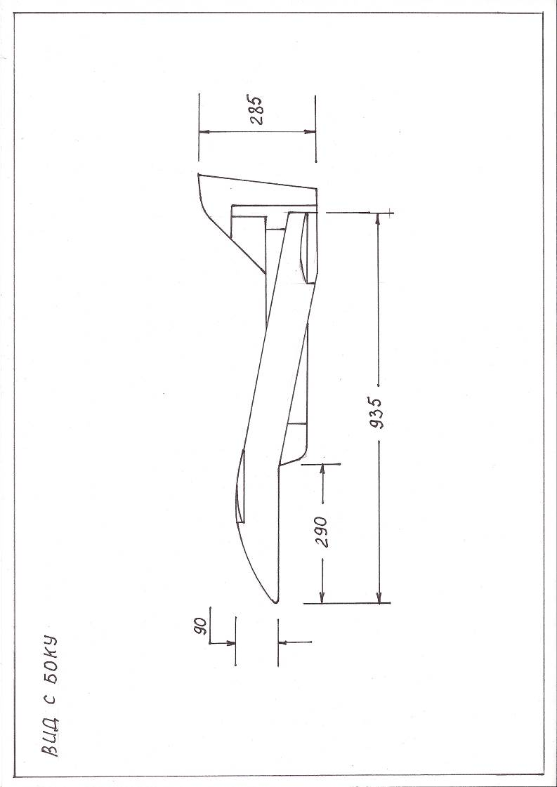
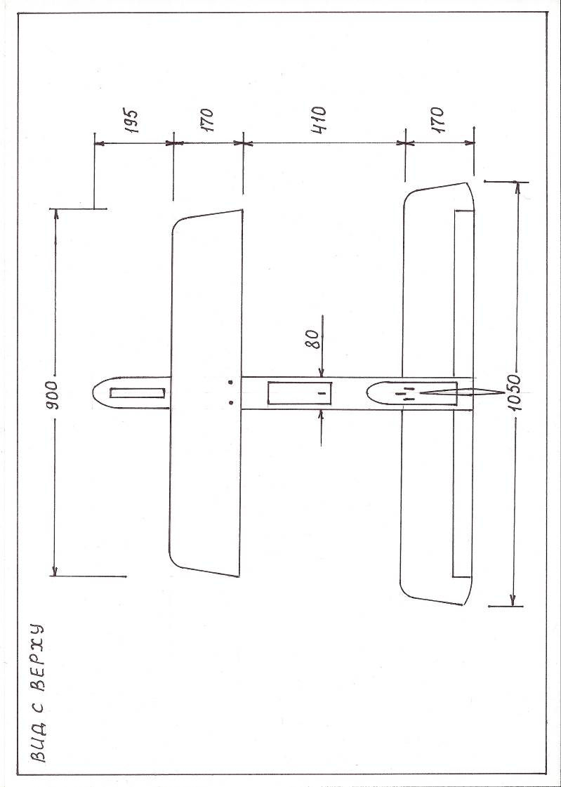
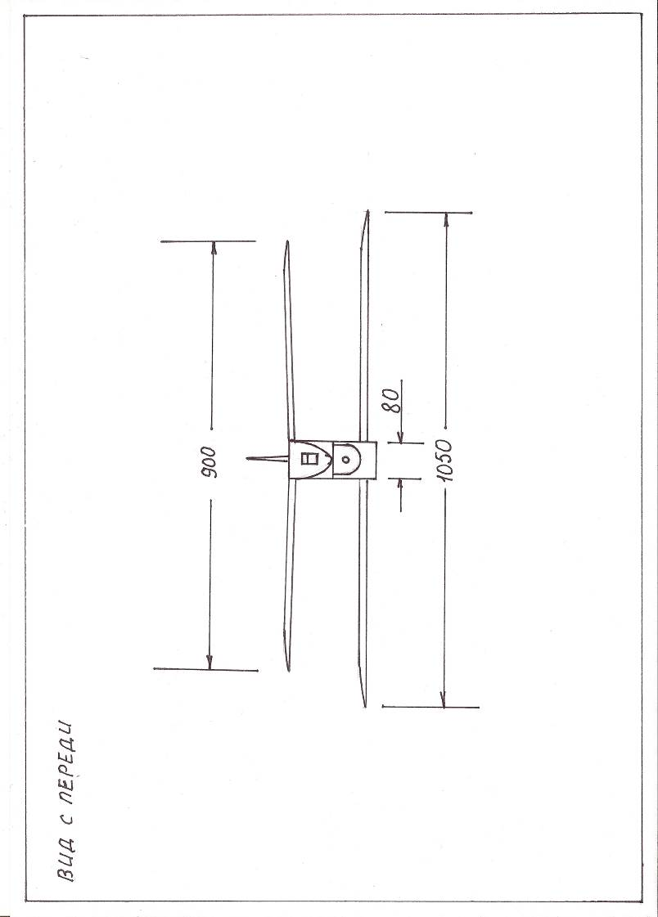

Назначение
Использование данной тандемной схемы с двумя несущими крыльями позволяет поднимать в воздух до 350 грамм полезной нагрузки без потери лётных качеств модели. Этой полезной нагрузкой и является видео и фотооборудование, установленное на модели.
Использование данной модели позволяет с воздуха делать как фотоснимки, так и видео фрагменты любого участка земной поверхности, а также необходимого объекта. Так же используя носовую камеру передающую видеосигнал на очки пилота, мы получаем возможность управлять моделью в реальном времени и отслеживать всё, что происходит в зоне видимости.
Эта модель может иметь широкое применение, как в народном хозяйстве, МЧС, МВД, так и в охране водных и лесных ресурсов.
С помощью этой модели можно следить за загрязнением водоёмов, за распространением лесных пожаров, за разливом рек, оценивать ущербы после природных катаклизмов.
Так как модель взлетает с рук, то нет необходимости в использование специальных больших площадок, это может быть просека в лесу или берег водоёма. Использование видео очков также позволяет производить посадку на очень ограниченном пространстве.
Данная модель, это новое направление развития авиамоделизма в интересах народного хозяйства.
Описание конструкции:
Крыло Крылья имеют наборную конструкцию. Продольный набор крыла состоит из бальзовых передней и задней кромок, а также из двух сосновых лонжеронов сечением 7×2, которые дают крылу необходимую жёсткость, как на кручение, так и на изгиб. Профиль крыла ELUNA 9,5 % я нашёл в программе Profili 2, и распечатал его на бумаге. Для лучшего сохранения профиля и дополнительной жёсткости крыла лобик на 30 % зашит 2 мм бальзой. Поперечный набор состоит из нервюр толщиной 2 мм из бальзы. Элероны, которые являются и рулями высоты выточены из бальзы толщиной 6 мм. Крылья обтянуты цветной термоклеющейся плёнкой ORACOVER.
Фюзеляж Фюзеляж склеен из бальзовых пластин толщиной 4 мм, коробчатого типа имеет 5 силовых шпангоутов для придания максимальной жёсткости на кручение и получения большого внутреннего объёма для удобного доступа и установки оборудования. Пять шпангоутов собраны из бальзовых реек 5*5 мм и перевязанных по углам фанерой толщиной 1 мм. Силовые шпангоуты крепления крыла с внутренней стороны усилены накладками из фанеры толщиной 1 мм. Фюзеляж, как и крыло, обтянут термоклеющейся цветной плёнкой ORACOVER.
Киль Киль имеет наборную конструкцию из бальзовых реек и состоит из двух независимых частей, что позволяет снимать заднюю часть при транспортировке. Киль также обтянут термоклеющейся плёнкой ORACOVER.
Оборудование
Для управления моделью: приемник, установленный в отсеке под крылом, 2 рулевых машинки, которые отвечают за управление рулями высоты, и служат также элеронами.
Двигательная установка состоит: Электродвигателя мощностью 600вт, воздушного винта размером 10*5 дюймов(25,4), регулятора хода, аккумулятора LiPo 2200 мА/ч, находящегося в носовом отсеке и являющимся ещё и балластом модели.
В видео передающую систему входят: Видео передатчик мощностью 500мват, камера на 500TV линий и аккумулятор 1300 мА/ч. установленный в отсеке под передним крылом.
Для фото и видео съёмки на модели установлена камера с разрешающей способностью 1280*760, которая сохраняет информацию на карту памяти
Создание экспериментальной модели для отработки установочных углов крыла и центровки модели.
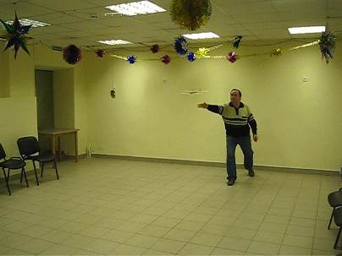
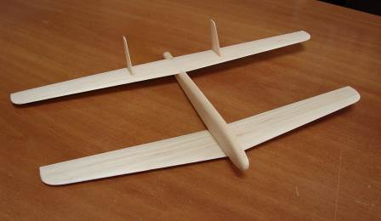
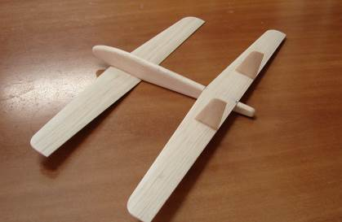

Технология постройки модели
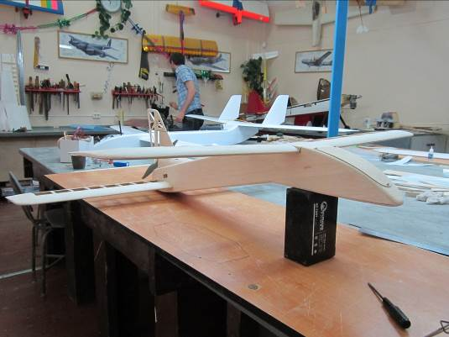
1.Сборка модели мотопланера
Материал: бальза, сосна, липа, фанера 1 мм
Инструмент: линейка 1 метр, линейка 500 мм нож, лобзик, шкурка на панели, напильники, дрель электрическая, свёрла.
Клей: «Космофен», смола эпоксидная ЭД-20
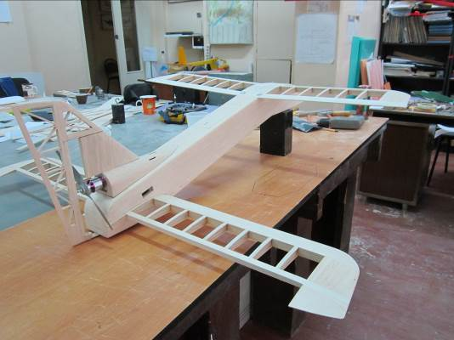

2.Предварительная сборка планера

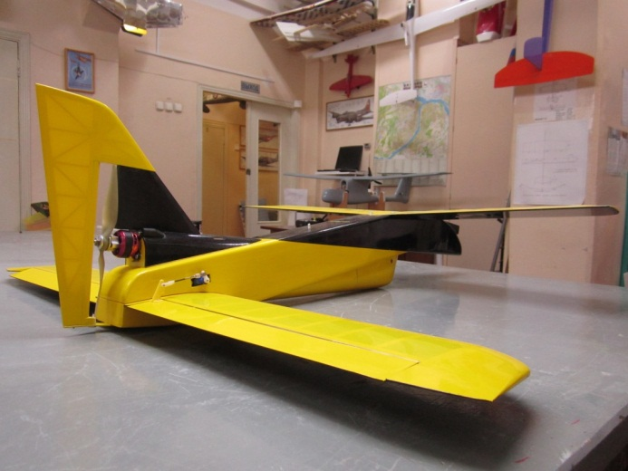

3.Обтяжка модели

Материал: плёнка термоклеевая «ORACOVER»
Инструмент: линейка 1 метр, линейка 500 мм нож, утюг.

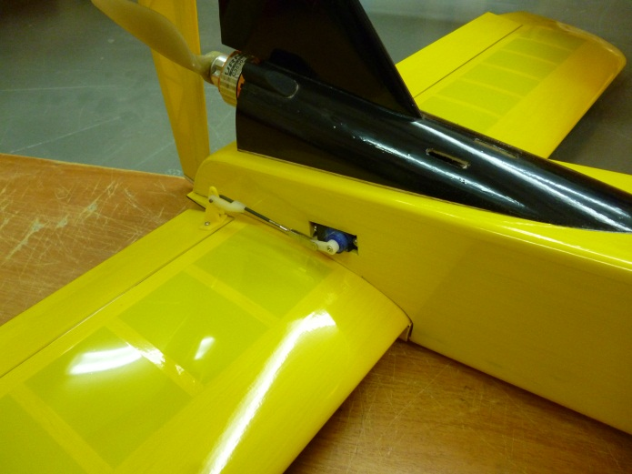
4.Установка рулевых машинок и тяг управления

Материал: кабанчики капроновые, проволока стальная ОВС, саморезы
Инструмент: шило, отвёртка, плоскогубцы, лерка

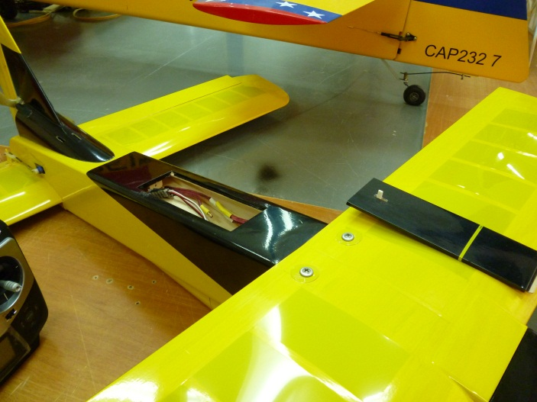
5.Установка аккумулятора и разводка удлинителей
Материал: паралон упаковочный, саморезы
Инструмент: шило, отвёртка, плоскогубцы,

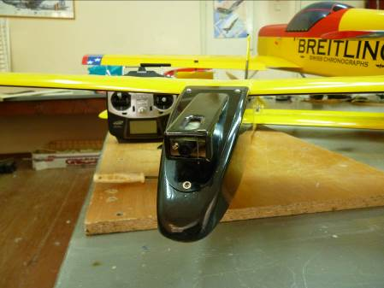

6.Установка носовой видео камеры
Материал: паралон упаковочный
Инструмент: отвёртка, плоскогубцы,

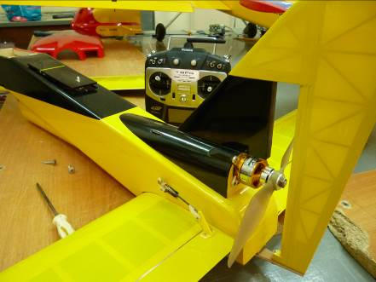

7.Установка электродвигателя
Материал: разъёмы, саморезы, термоусадка
Инструмент: шило, отвёртка, плоскогубцы, паяльник, фен электрический
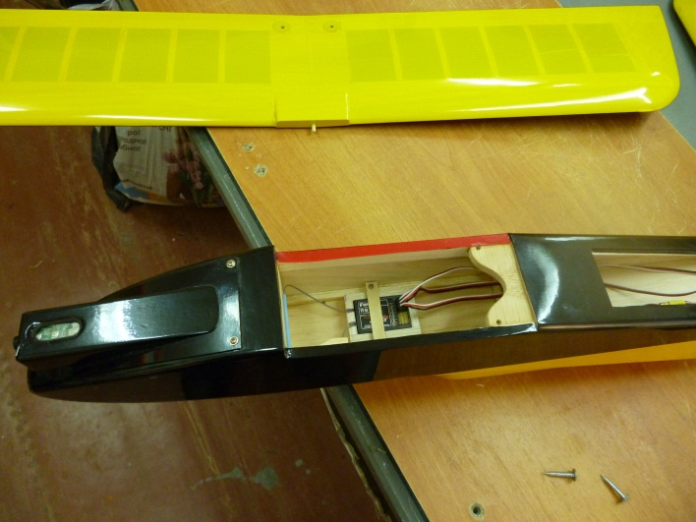

8.Установка приёмника управления моделью
Материал: бальза для короба
Инструмент: линейка, отвёртка
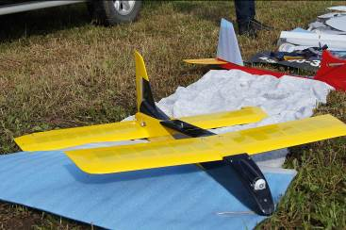
9.Сборка модели в полевых условиях
Инструмент: отвёртка, плоскогубцы

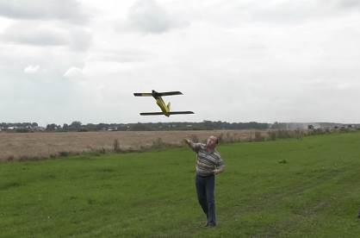
10.Запуск модели

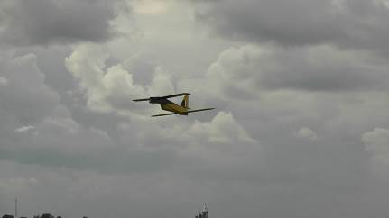
11.Заход на посадку

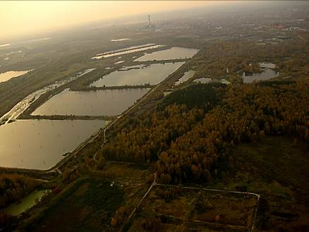

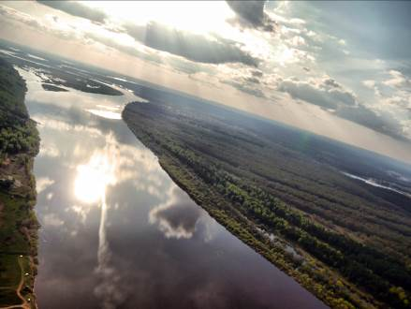
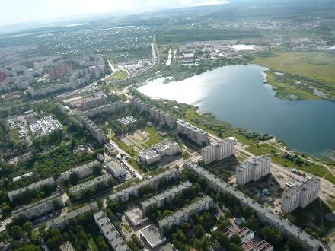
Результаты съёмок с воздуха

Заключение
Моторный планер схемы тандем «Кобра» по результатам лётных испытаний подтвердил положительные свойства, заложенные во время проектирования. Были освоены приёмы управления по видеоканалу, где изображение с камеры передаётся непосредственно на очки пилота. Модель прекрасно взлетает с рук, легко и грациозно планирует. Дети проявили большой интерес к постройке модели необычной аэродинамической схемы. Было произведено много полётов, отснято много фото и видео материала, смонтированы динамичные видео ролики.

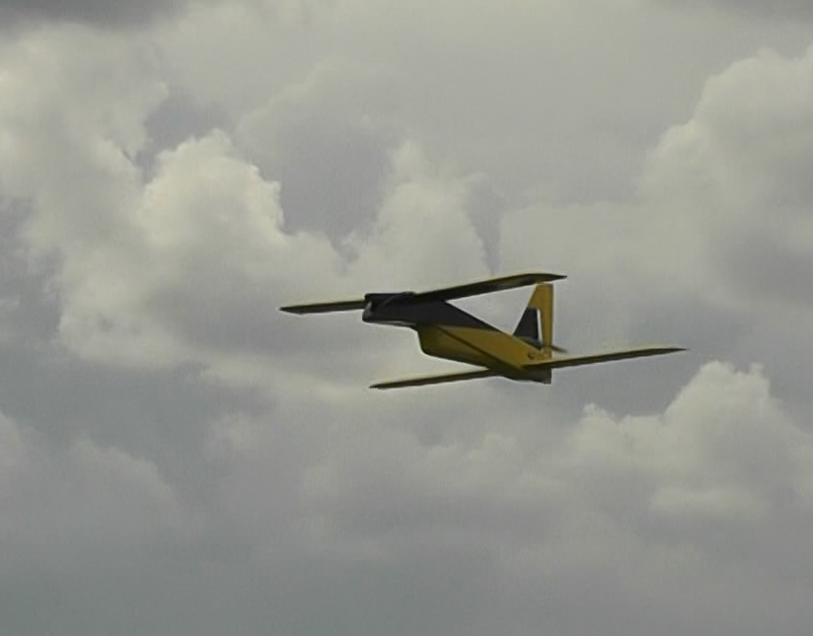

Желаем вам удачных полётов!

Список используемой литературы
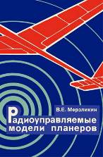
В.Е.Мерзликин «Радиоуправляемые модели планеров»

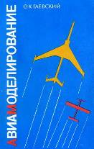

О.К Гаевский « Авиамоделирование»

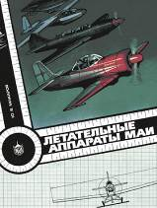

Ю.В.Макаров « Летательные аппараты МАИ»
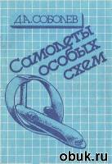

Д.А. Соболев « Самолёты особых схем»
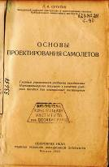

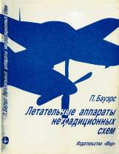
Л.И. Сутугин « Основы проектирования самолётов»

П.Бауэр « Летательные аппараты нетрадиционных схем»

Самолёты схемы тандем на заре авиации
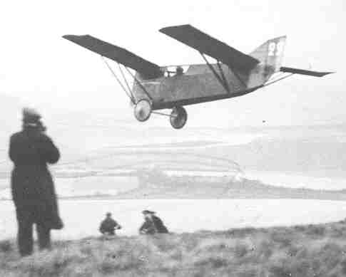

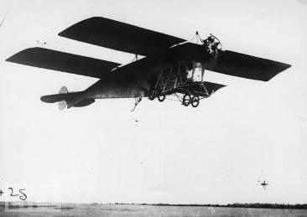
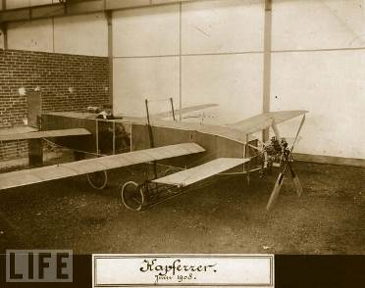
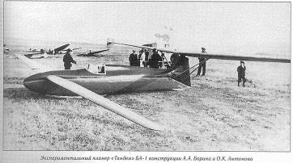
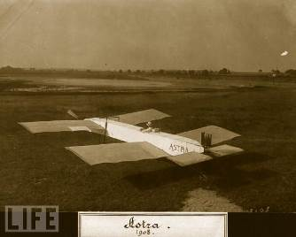

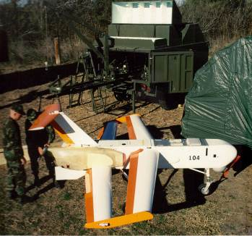
Беспилотные разведчики схемы тандем

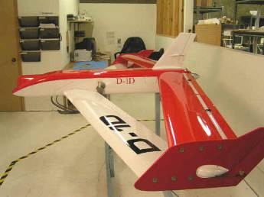
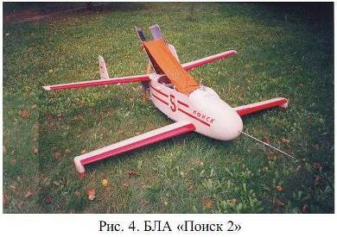
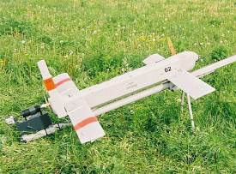
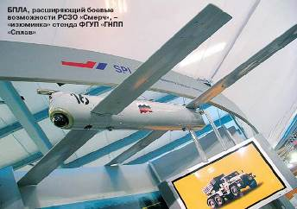

Самолёты схемы тандем будущего
